Сведения
о качестве реализации методической разработки
Сведения
об общественном признании качества методической разработки

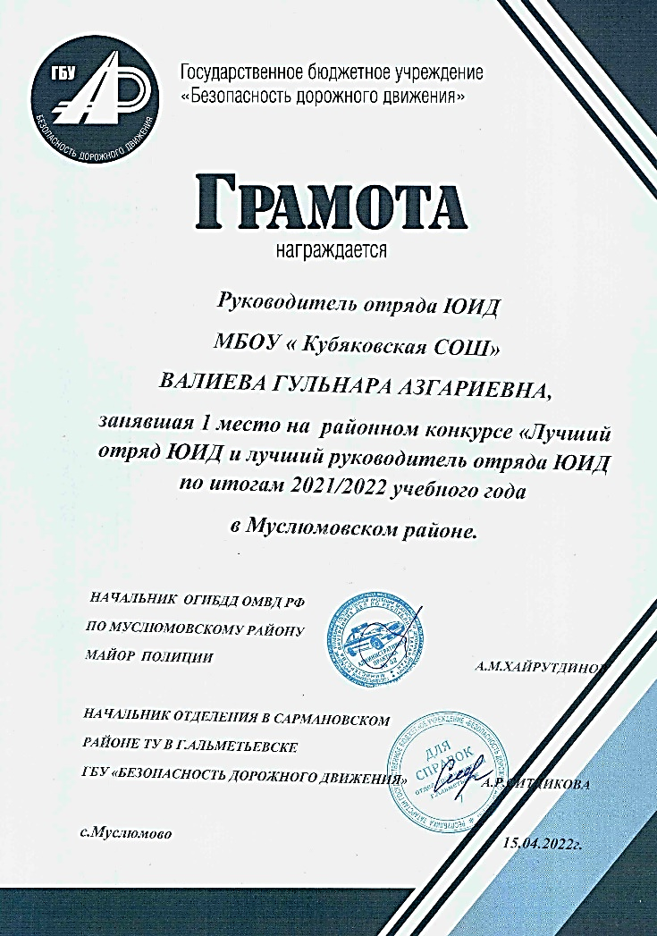 | 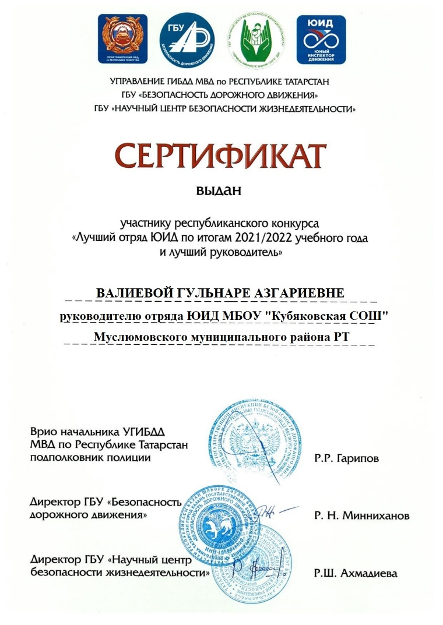
Муниципальный этап республиканского конкурса «Лучший отряд юных инспекторов движения по итогам 2021/2022 учебного года и лучший руководитель», 1 место, руководитель отряда ЮИД – Валиева Гульнара Азгариевна | Республиканский конкурс «Лучший отряд юных инспекторов движения по итогам 2021/2022 учебного года и лучший руководитель», сертификат участника, руководитель отряда ЮИД – Валиева Гульнара Азгариевна
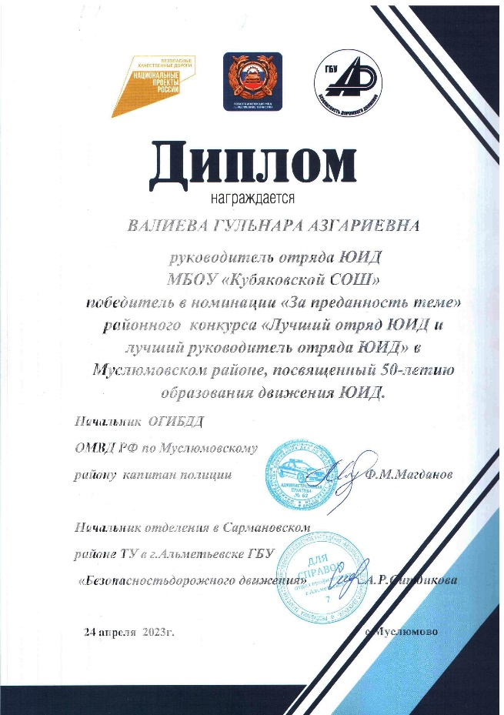 | 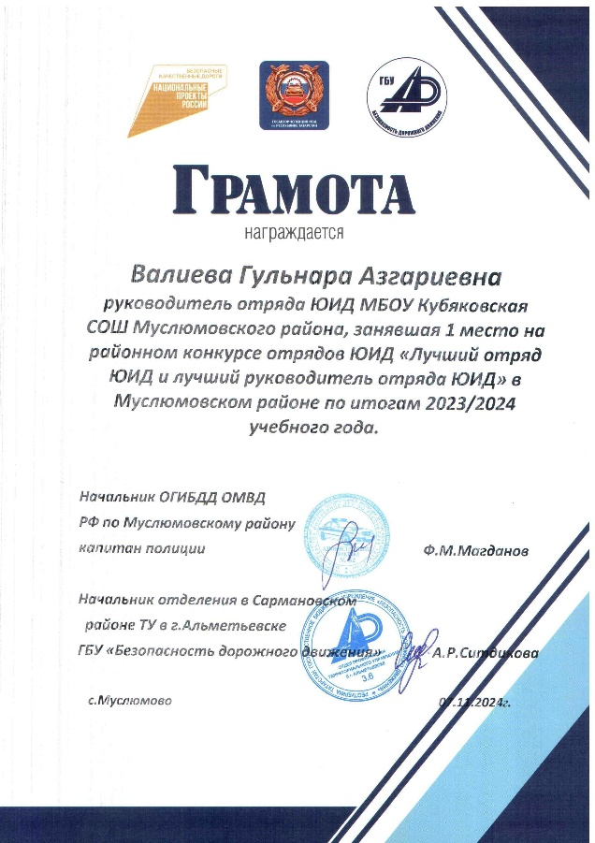
Муниципальный этап республиканского конкурса «Лучший отряд юных инспекторов движения по итогам 2022/2023 учебного года и лучший руководитель», победитель в номинации «За преданность теме», руководитель отряда ЮИД – Валиева Г. А. | Муниципальный этап республиканского конкурса «Лучший отряд юных инспекторов движения по итогам 2023/2024 учебного года и лучший руководитель», 1 место, руководитель отряда ЮИД – Валиева Г.А.
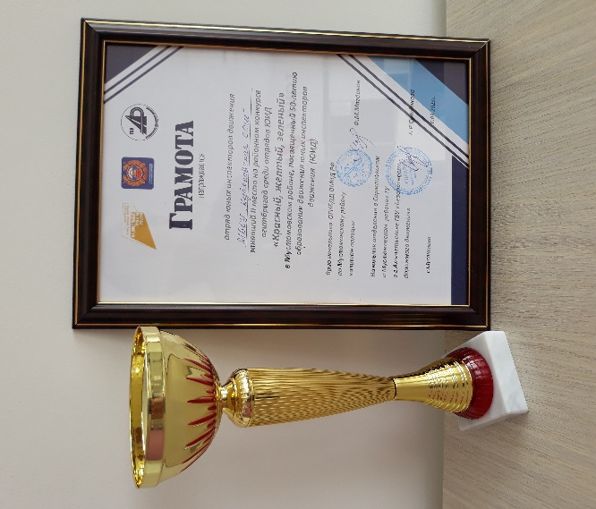 | 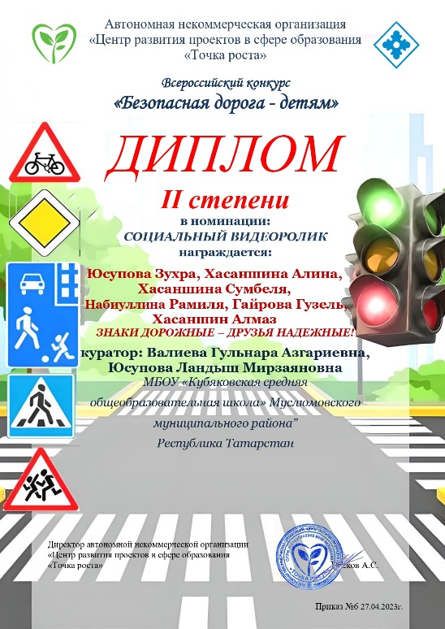
Муниципальный конкурс агитбригад «Красный, желтый, зеленый!»  по профилактике детского  дорожно-транспортного травматизма  в Муслюмовском районе, 2 место, 2023 г., руководитель – Валиева Г.А. | Всероссийский конкурс «Безопасная дорога детям», номинация «социальный видеоролик», 2 место, 2023 год,  руководитель – Валиева Гульнара Азгариевна
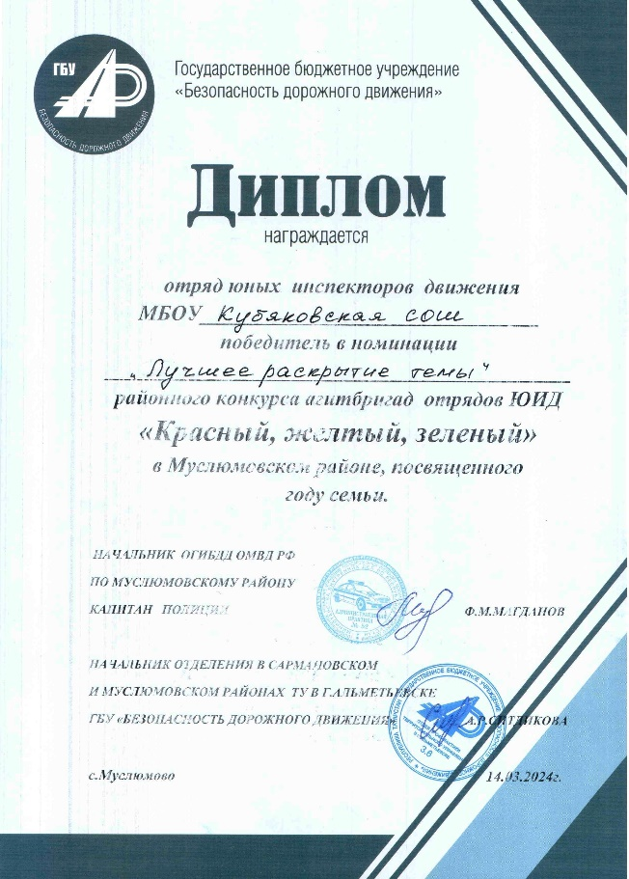 | 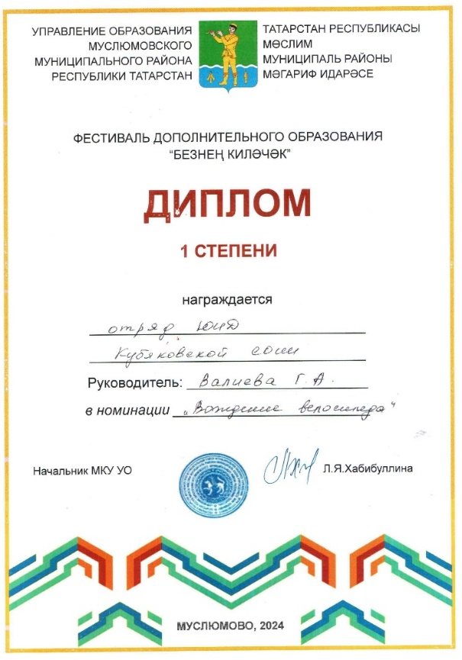
Муниципальный конкурс агитбригад «Красный, желтый, зеленый!»  по профилактике детского  дорожно-транспортного травматизма  в Муслюмовском районе, победитель в номинации «Лучшее раскрытие темы», 2024 г., руководитель – Валиева Г.А. | Фестиваль дополнительного образования "Наше будущее", конкурс «Фигурное вождение велосипеда», диплом 1 степени, 2024 год.  Руководитель – Валиева Г.А.
Сведения о достижениях обучающихся

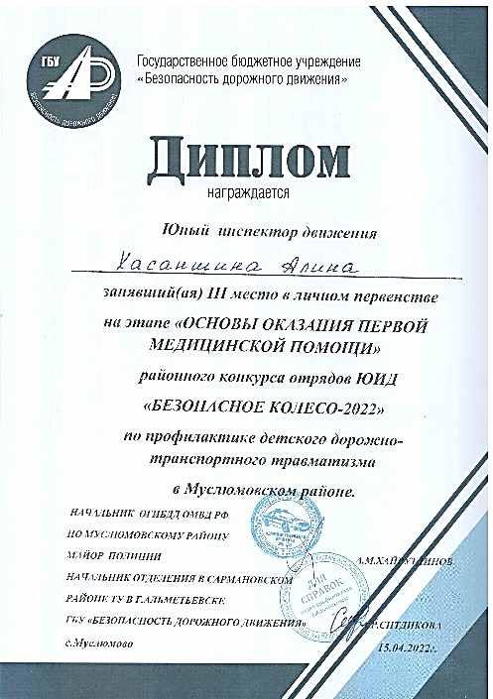 | 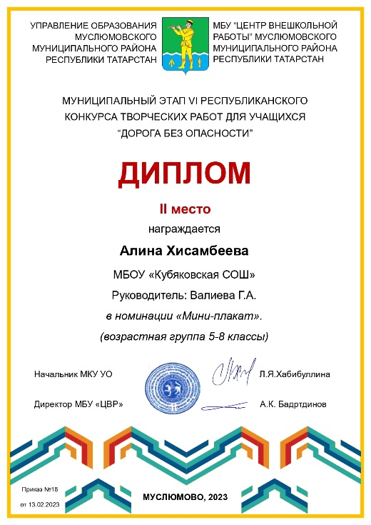
Муниципальный этап республиканского конкурса «Безопасное колесо -2022», 3 место в личном первенстве на этапе «Основы оказания первой медицинской помощи», руководитель – Валиева Г.А. | Муниципальный этап республиканского конкурса творческих работ для учащихся «Дорога БЕЗ опасности», 2 место, 2023 год,  руководитель – Валиева Г.А.
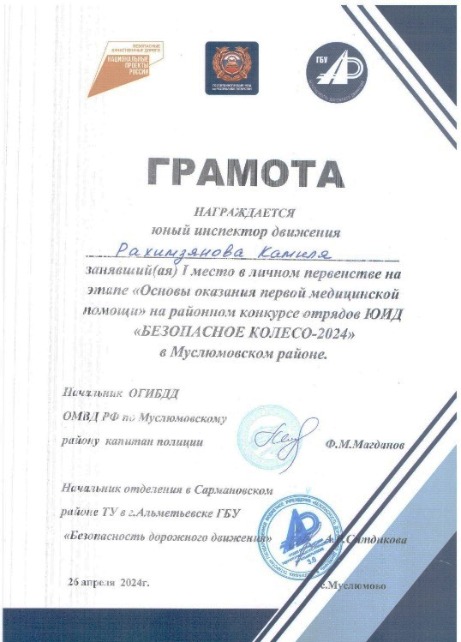 | 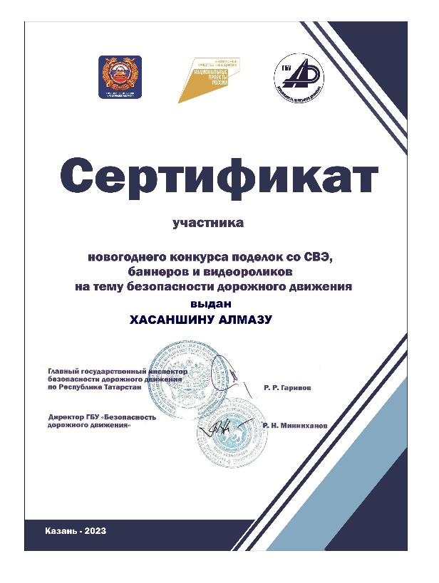
Муниципальный этап республиканского конкурса «Безопасное колесо -2024»,  1 место в личном первенстве на этапе «Основы оказания первой медицинской помощи», руководитель – Валиева Г.А. | Республиканский новогодний конкурс поделок со СВЭ, баннеров и видеороликов на тему БДД, 2023 год.  Руководитель – Валиева Г.А.
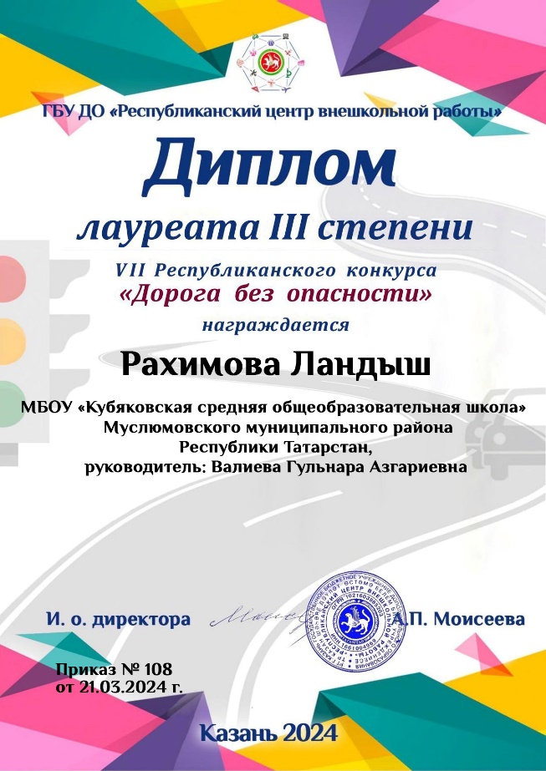 | 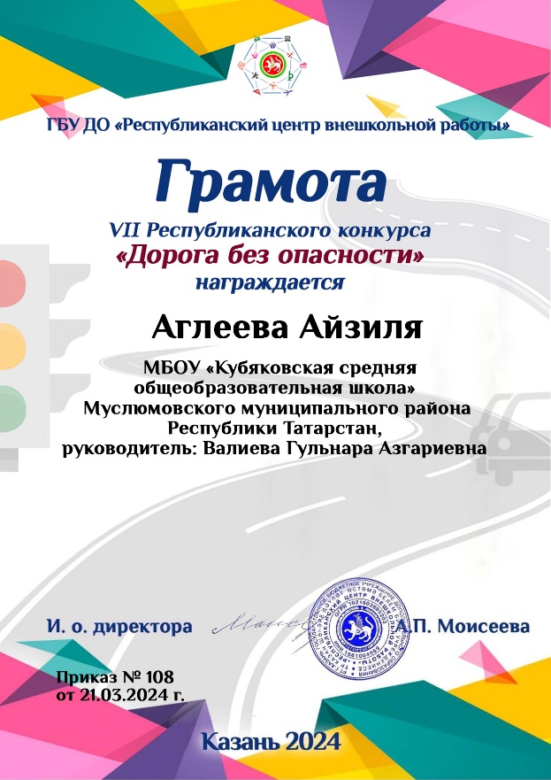
Республиканский конкурс творческих работ для учащихся «Дорога БЕЗ опасности», диплом лауреата 3 степени, 2024 год,  руководитель – Валиева Г.А. | Республиканский конкурс творческих работ для учащихся «Дорога БЕЗ опасности», грамота, 2024 год,  руководитель – Валиева Г.А.
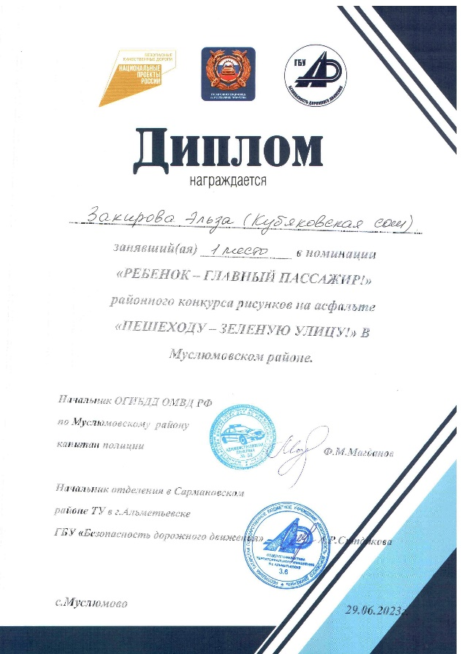 | 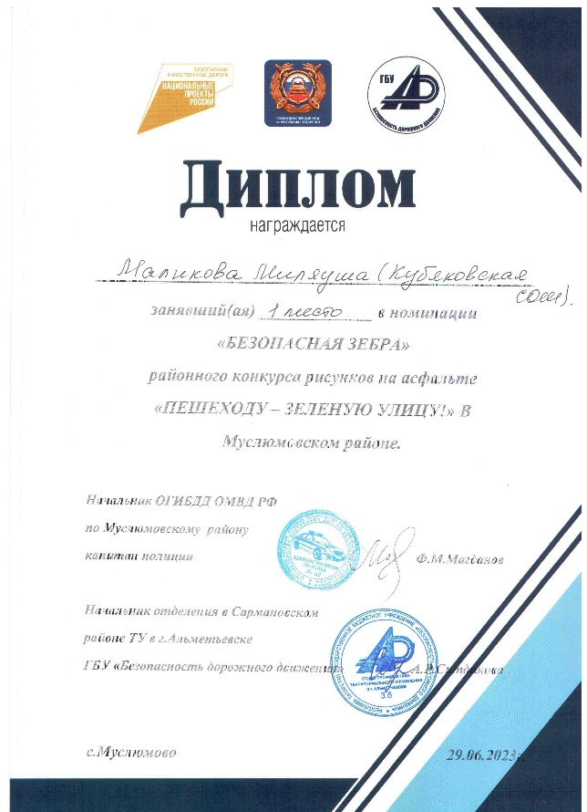
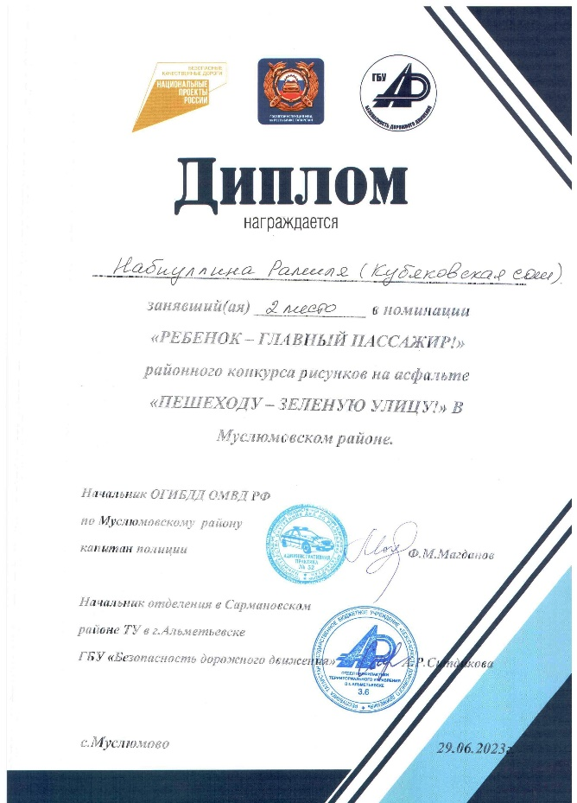 | Районный конкурс рисунков на асфальте «Пешеходу — зеленую улицу» в Муслюмовском районе:  Закирова Эльза – 1 место в номинации «Ребенок – главный пассажир»;  Маликова Миляуша – 1 место в номинации «Безопасная Зебра»;  Набиуллина Рамиля – 1 место в номинации «Ребенок – главный пассажир». 2023 год.  Руководитель – Валиева Г.А.
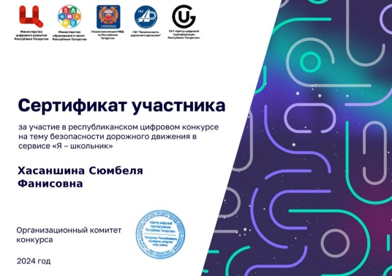 | 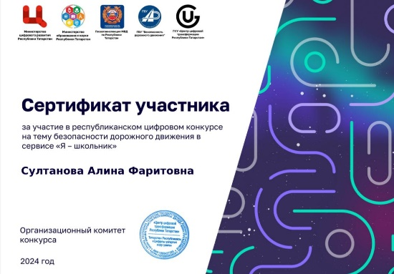
Султанова Алина (наставник ЮИД), Юсупова Зухра, Хасаншина Сумбеля приняли активное участие в республиканском цифровом конкурсе по безопасности дорожного движения в приложении «Я – школьник», 2024 год. | 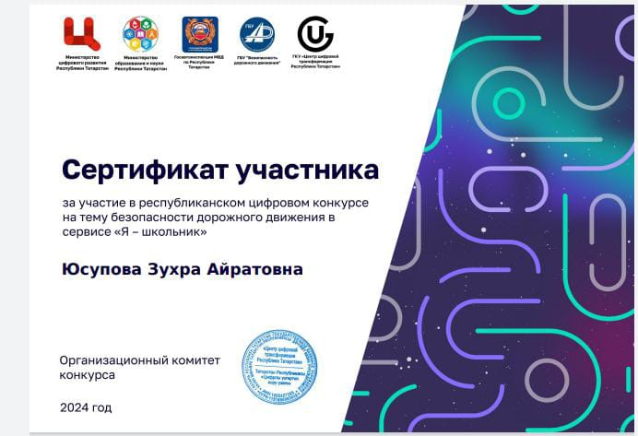
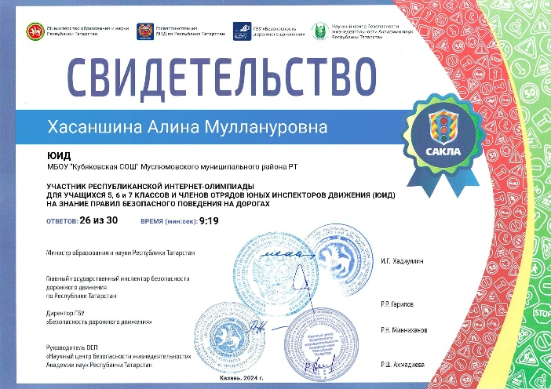 | 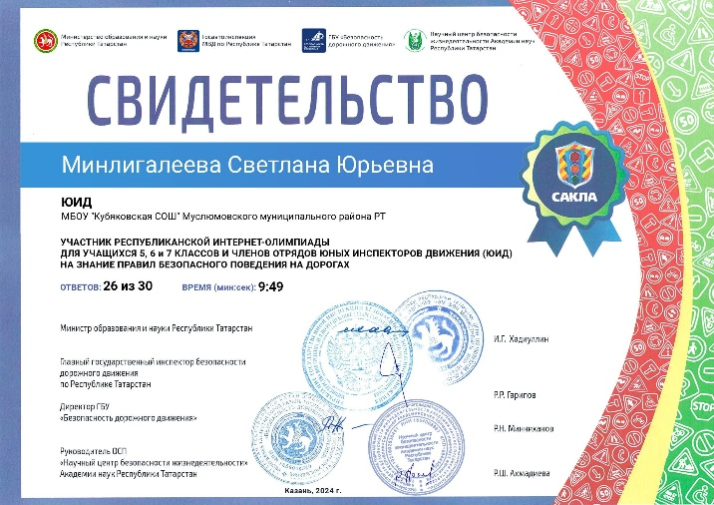
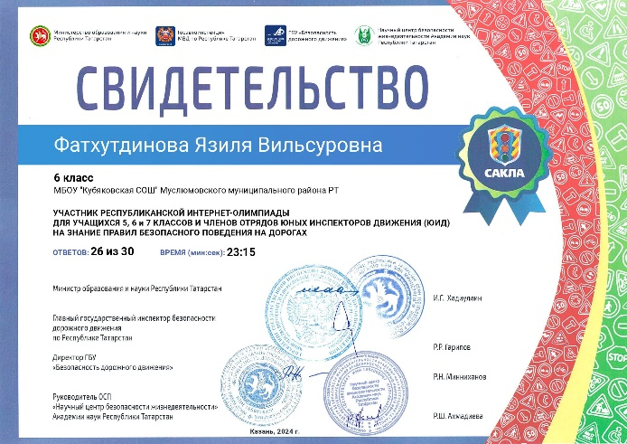 | Республиканская интернет- олимпиада на портале по безопасности дорожного движения «САКЛА», 2024 год.  Свидетельство участника получили  – 15 учеников.
Всероссийская интернет- олимпиада на Учи.ру «Безопасные дороги», 2024 год.  Всего участников – 51 ученик. Диплом победителя получили – 20 учеников. | 